**II ГЛАВА. Комплексный анализ синонимического ряда**

**2.1. Компонентный анализ**

К ряду синонимов «народ», «общество», «толпа», «сборище», «масса» может быть применена процедура ступенчатой идентификации. Для этого применяем методику компонентного анализа, предложенную Э.В. Кузнецовой. Толкование главного слова приводим полностью, используя дефиниции «Большого толкового словаря современного русского языка» Д.Н. Ушакова.

Дальнейшее разложение – ступенчатую идентификацию – производим с помощью вычленения основных сем до тех пор, пока в сопоставляемых определениях не наступает ситуация взаимной идентификации, так как это свидетельствует о том, что дальнейшее разложение невозможно.

Проведём процедуру ступенчатой идентификации слова «**народ**»:

**Народ** - 1. *Население* государства, *жители*  страны. 2. *Нация*, национальность или народность. 3. Основная трудовая масса населения страны. 4. ед. Люди, группа людей.

Затем рассмотрим значение слов идентификаторов: *население, нация.*

**Население** - 1. *Жители*, люди, проживающие в каком-н. месте. Население города. Оборонная работа с населением. 2. Совокупность людей, живущих на определенной территории, народонаселение. Перепись населения.

**Нация -** *народ*, в обширном значении, язык, племя, колено; однородцы, говорящие одним общим языком, все сословия. Национальный, народный или народу свойственный.

Ситуация взаимной идентификации возникает между значениями слов *народ* и *нация*. Анализ семантики этих слов приводит к одинаковым конечным результатам, из которых следует, что эти лексемы являются синонимами, взаимосвязанными между собой. Аналогичную ситуацию можно наблюдать при рассмотрении значений слов *население* и *народ*. Идентификатором в обоих случаях будет являться слово *жители*.

Далее, рассмотрим компонентный анализ слова «**общество».**

**Общество -** 1. Совокупность людей, объединенных исторически обусловленными социальными формами совместной жизни и деятельности. 2. Круг людей, объединенных общностью положения, происхождения, интересов. 3. Добровольное, постоянно действующее *объединение* людей для какой-н. цели. 4. Та или иная среда людей, *компания.*

**Объединение -** организация, *общество*.

**Компания -** *Общество*, несколько человек, вместе проводящих время (преимущ. развлекаясь).

Здесь конечным идентификатором является слово *общество.*

Следующее слово, которое было рассмотрено - **толпа.**

**Толпа -** Нестройное, неорганизованное скопление людей, *сборище*. **Сборище** - Собрание, *толпа*, стечение людей.

В данном случае мы снова наблюдаем «взаимную идентификацию». Такая ситуация сигнализирует о том, что дальнейшее разложение значений с помощью слов того же языка невозможно.

Следующий синоним, который необходимо проанализировать - это «**сборище».**

**Сборище** - собрание, **толпа**, стечение людей. Шумное сборище. Идентификатором данного понятия будем считать слово **толпа**. Далее, по логике компонентного анализа, было найдено лексическое значение данного слова. **Толпа** - Скопление людей, **сборище**. В сопоставляемых толкованиях возникла ситуация «взаимной идентификации» слов «**сборище**» и «**толпа**».

Проведем анализ последнего слова синонимического ряда **«масса»**.

**Масса -** 1. *Множество*, большое количество. Масса народу. Устал от массы впечатлений. 2. чаще мн. Широкие круги трудящихся, населения. Трудящиеся массы. **3**. Груда, громада. Сконцентрированная часть чего-н., подавляющее количество. **4**. Смесь, тестообразное вещество, являющееся полуфабрикатом в различных производствах (тех.).

**Множество** - только ед. Неопределенно большое количество, число чего-н. Множество рабочих. Множество фактов.

Аналогичная ситуация возникла при толковании слова «масса». Идентификаторная часть в значении синонимов *масса* и *множество* представлена словом *количество*, а конкретизаторная – словом *большое*.

Важно заметить, что почти во всех трактовках значений слов представленного синонимического ряда имеется общий идентификатор – слово «люди». Можно сделать вывод, что мы изучаем один концепт – «люди», представленный разными синонимами.

**2.2. Ассоциативный эксперимент**

В этой главе мы проанализируем результаты свободного ассоциативного эксперимента, с целью выявить, какое содержание имеют данные синонимы в бытовом сознании людей. В эксперименте принимало участие 50 человек разного возраста. Список стимулов состоит из 10 слов, 5 из которых мы будем исследовать. Остальные слова подобраны для маскировки выбранных слов и никакого значения для нас не имеют.

Заполнение анкет происходило анонимно, в разные дни в течение нескольких недель. Респондентам требовалось написать первую возникшую ассоциацию на предложенные слова в течении 10 секунд. В случае промедления рекомендовалось ставить отказ, поскольку размышления над словами в данном эксперименте недопустимы. Данные ассоциации были распределены по компонентам структуры концепта. Тщательно обработав анкеты испытуемых, мы получили следующие результаты:

**Концепт «народ»**

|  |  |
| --- | --- |
| Понятие | Государство, нация - 2, люди – 11, сборище, группа, население, демократия, власть, разное происхождение, общение, человечество, страна – 4, общество. (62%) |
| Представление | Индонезия, стадо, окружающие, рынок, цветы, площадь, балахон, толпа – 4, стая, магазин. (16%) |
| Эмоционально-оценочная ассоциация | Российский, простой, сила! Безмозглый, светлый. (10%) |
| Предметная деятельность |  |
| Вербальная ассоциация | . ru, народный. (4%) |

Отказ от ассоциации – 3. (6%)

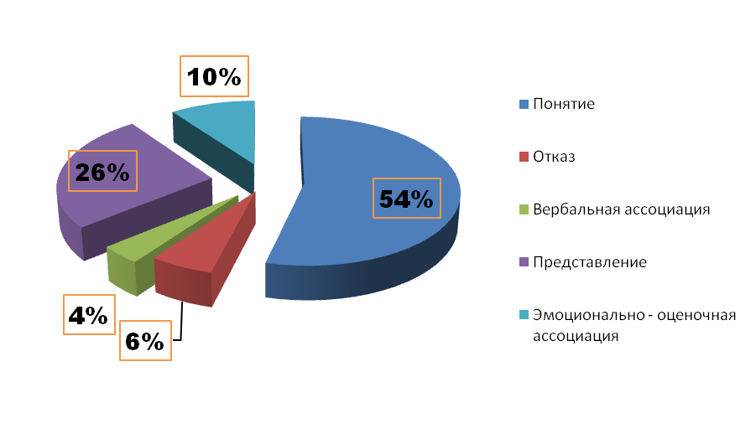

Большинство ассоциаций данного слова относятся к концепту понятия. В сознании большинства респондентов слово народ трактуется аналогично значению в словаре:

**Народ** - 1. *Население* государства, *жители*  страны. 2. *Нация*, национальность или народность. 3. Основная трудовая масса населения страны. 4. ед. *Люди*, *группа* людей.

Об этом свидетельствуют следующие реакции: *государство, нация - 2, люди – 11, группа, население, страна – 4.* Поскольку такие реакции как *люди, нация, страна* являются самыми частотными, можно сделать вывод, что в сознании опрашиваемых закрепилось правильное представление исследуемого концепта, совпадающее с трактовкой словарного значения. Единичные ассоциации в понятийной части концепта были представлены так: *сборище, демократия, власть, разное происхождение, общение, человечество, общество*. Значения этих слов так же можно привязать к значению слова – стимула «народ» и его идентификаторной части. Наиболее интересными для исследования являются эмоционально – оценочные ассоциации и реакции, относящиеся к части представления. Одна из словарных статей трактует слово *народ* как основную массу трудящихся. К народу не относят привилегированные слои населения, а также господствуюшие (фактически находящиеся у власти) классы, даже если последние формально не обладают привилегиями. В марксизме народ считался творцом истории. В сознании аудитории эту идеологию отражают следующие реакции: *Российский, простой, сила! безмозглый, светлый.*

Три человека отказались от ассоциации. Вербальная часть концепта представлена реакциями : *«.ru», народный.* Ассоциация *«.ru»* связана с популярным интернет ресурсом «narod.ru».

Далее, анализ следующего слова - синонима «*Общество*».

**Концепт «общество»**

|  |  |
| --- | --- |
| Понятие | Структура, народ-3, мнение, люди-13, работа, государство-2, политика, социум, социальная ответственность, группа людей-2, круг людей, окружение. (56%) |
| Представление | Голова, алкашей, Алла Николаевна, окружающие, палата, море, собрание, ацтеки. (16%) |
| Эмоционально-оценочная ассоциация | Наше, гниль, умная толпа, правила, акционерное, мы, живущие по законам, товарищи. (16%) |
| Предметная деятельность |  |
| Вербальная ассоциация | Обществознание, общение-2. (6%) |

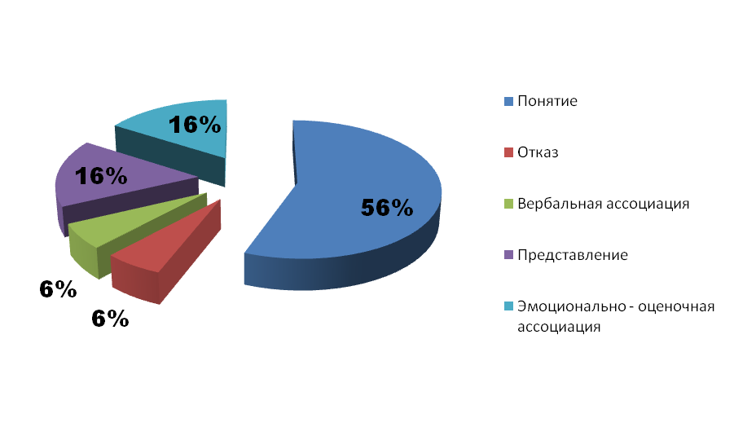

Отказ от ассоциации – 3. (6%)

В этом слове так же преобладает понятийная часть концепта. Систематически в анкетах респондентов фигурировали ассоциации: люди-13, народ-3, группа людей-2, государство-2. В бытовом сознании опрашиваемой аудитории концепт «общество» наиболее часто выражается словом *люди*. Воображение испытуемых рисует группу людей, но дальше этой картинки ассоциация не развивается. Можно заключить, что аудитория теряет способность мыслить широко.

Если принять во внимание происхождение слова "общество", становится необходимым для его подробной характеристики ввести в употребление понятие "системы" и рассмотреть общество с точки зрения системного подхода. Само общество может быть рассмотрена как определенная система взаимодействующих подсистем и элементов. Основные подсистемы общества - сферы общественной жизни. Верность данного утверждения подтверждают такие реакции как: *структура, работа, социум, социальная ответственность*.

Эмоционально – оценочные и относящиеся к части представления ассоциации дают различные характеристики элементам общества. Свидетельством являются следующие реакции: *голова, алкашей, окружающие, наше, гниль, умная толпа, правила, мы, живущие по законам, товарищи.* Шесть процентов реакций относятся к вербальной части концепта. У трех человек не возникло ассоциаций на предлагаемое слово.

Теперь рассмотрим следующее слово синонимического ряда «*толпа*».

**Концепт « толпа»**

|  |  |
| --- | --- |
| Понятие | Люди-12, народ-9, сборище-5, масса людей, шайка-2, несколько людей, компания, массовка. (64%) |
| Представление | Скопление, тьма, беспорядки, десяток, пьянка, плащ, драка, колхозники, болельщики, гусей, площадь, книга. (24%) |
| Эмоционально-оценочная ассоциация | Неорганизованные, неуправляемые, много-4. (12%) |
| Предметная деятельность |  |
| Вербальная ассоциация |  |

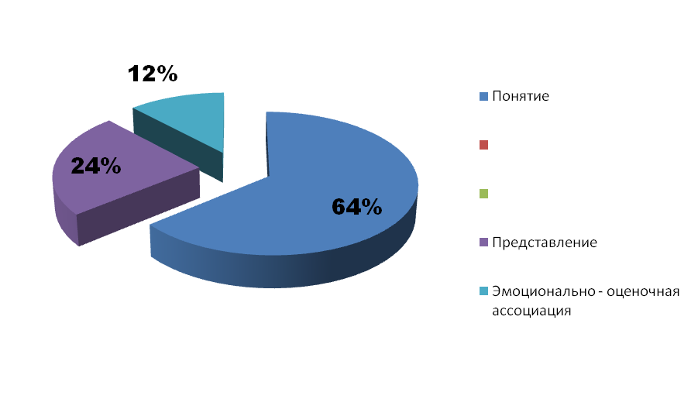

Подвергнув анализу данный концепт, оказалось, что отказы и вербальные ассоциации в нем отсутствуют. Как и в предыдущих словах, основной процент реакций сосредоточен в понятийной части концепта.

Она представлена следующими реакциями: *люди-12, народ-9, сборище-5, масса людей, шайка-2, несколько людей, компания, массовка.*

В этом концепте, как и в других, ранее рассмотренных, преобладает ассоциация *люди*. Реакции реципиентов свидетельствуют о том, что это слово является наиболее подходящем для трактовки значения ранее анализируемых синонимов. Здесь возникает явление гиперо-гипонимии. Слово люди – это гипероним, а слова синонимического ряда «народ», «общество», «толпа», «сборище», «масса» являются его гипонимами. Систематически можно наблюдать такие реакции как *народ-9, сборище-5*. Проведем сравнение с данными словаря:

**Толпа -** Нестройное, неорганизованное скопление людей, *сборище*.

Реакции исследуемой аудитории совпадают со словарным значением. Под словом "толпа" разумеют собрание личностей, какова бы ни была их национальность, профессия, пол и каковы бы ни были причины их собрания. Толпа у театра, толпа на скачках, толпа на вокзале — это все будет толпа.

Такое же представление закрепилось в бытовом сознании респондентов. В части представления некоторые респонденты иронизируют над предлагаемым словом (*колхозники, болельщики, гусей*), но большинство дают ему негативную оценку (*скопление, тьма, беспорядки, пьянка, драка)* Эмоционально – оценочная часть представлена следующим образом: *неорганизованные, неуправляемые, много-4.* Вполне адекватные и предсказуемые реакции.

Следующее слово, которое было проанализировано в рамках ассоциативного эксперимента – «*сборище*».

**Концепт «сборище».**

|  |  |
| --- | --- |
| Понятие | Толпа - 12, скопление, масса, компания, люди, народ. ( 34%) |
| Представление | Митинг, собрание, школа, двор, выборы, отдых, пьяниц - 2, отморозки - 2, гопники, наркоманов, застолье, родительское собрание, зеваки, пиво, тусовка - 2, ветер, тараканов, идиотов – 2, дураков. (46%) |
| Эмоционально-оценочная ассоциация | Безумие, негатив, не очень, черный, хаотичное – 2, шабаш. (14%) |
| Предметная деятельность |  |
| Вербальная ассоциация | Сброд. (2%) |

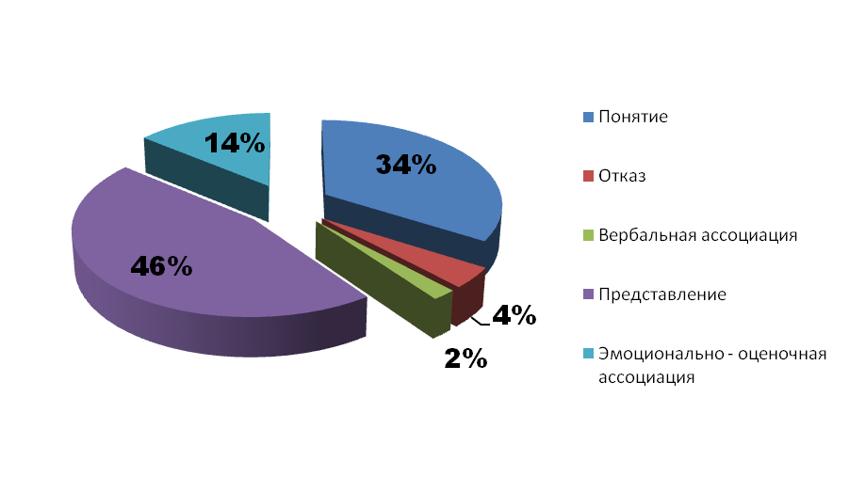

Единственное слово в концепте которого преобладает часть представления. Аудитория представляет себе различные житейские ситуации, в ходе которых задействовано некоторое количество людей. Об этом свидетельствуют следующие реакции: *митинг, собрание, школа, двор, выборы, застолье, родительское собрание, зеваки*.

Стоит обратить внимание на то, что отрицательными являются эмоционально – оценочные ассоциации и некоторые реакции части представления. (*Пьяниц - 2, отморозки - 2, гопники, наркоманов, безумие, негатив, не очень, черный, хаотичное – 2, шабаш, идиотов – 2, дураков).* Понятийная часть концепта вновь совпадает со словарным значением.

**Сборище** - собрание, **толпа**, стечение людей. Ассоциации респондентов такие: *толпа - 12, скопление, масса, компания, люди, народ.* Слова «сборище» и «толпа» являются стилистическими синонимами.Отказов нет. Одна реакция является вербальной – *сброд.*

Последнее слово, которое мы подвергнем анализу – *«масса».*

|  |  |
| --- | --- |
| Понятие | Физическое тело, вес - 5, люди – 4, сборище - 2, тяжесть, нетто, килограмм - 4, народ - 3, тела. (44%) |
| Представление | Творог - 3, яма, 100 кг, митинг, фарш, тесто, каша, миксер, тело, зажигание, тушенка, желатин. (28%) |
| Эмоционально-оценочная ассоциация | Много - 3, протест, беспорядочное движение, тяжело, липкая, большое, огромное. (18%) |
| Предметная деятельность |  |
| Вербальная ассоциация | Массовка. (2%) |

**Концепт «масса»**

Отказ от ассоциации – 4 (8%)

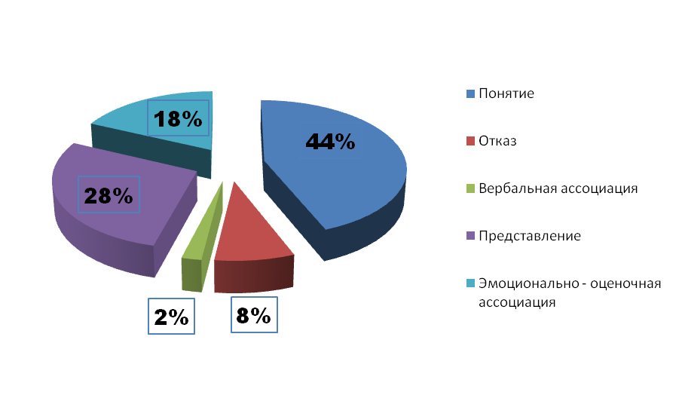

Большинство реакций на данное слово не связано с концептом «люди». Часть ассоциаций имеет общее значение с одной из словарных трактовок:

**Масса** – Смесь, тестообразное вещество, являющееся полуфабрикатом в различных производствах (тех.).

В части представления реципиенты давали такие ассоциации как: *творог – 3, фарш, тесто, каша, тушенка, желатин.*

Некоторые респонденты воспринимали предлагаемое слово как физическую величину. В связи с этим, возникали ассоциации: *физическое тело, вес – 5, тяжесть, нетто, килограмм – 4, 100 кг.* Значит, в бытовом сознании исследуемой аудитории слово «масса» не закреплено в значении «люди».

Все же были респонденты, которые ассоциировали предлагаемое слово с массой (группой) людей. Их реакции представлены следующим образом: *люди – 4, сборище – 2, народ – 3.*

Эмоционально – оценочная часть представлена словами: *много - 3, протест, беспорядочное движение, тяжело, липкая, большое, огромное.*

Рассматривая данные ассоциации, можно сделать вывод, что слово «масса» по отношению к другим исследуемым словам, будет являться квазисинонимом. Народ, общество, толпа, сборище - это всегда физически цельное, видимое и действующее множество людей, масса – понятие, характеризующее любое множество людей, взятое простейшим способом, с точки зрения его количества (энергии) и плотности. Таким образом, понятие «масса» описывает самую простую форму человеческих ассоциаций, все случаи множеств, характеризуемых сходством, однотипностью. Понятие «масса» характеризует также мощность этих множеств, с точки зрения их численности и плотности скопления (*много – 3, беспорядочное движение, большое, огромное).*

**2.3 Контекстуальный анализ.**